S/0001/2020
Sprzedaż samochodu ciężarowego Citroen NEMO 1,4 HDI

DANE TECHNICZNE SAMOCHODU:
Marka | Citroen
Model | NEMO 1,4 HDI, 2 miejscowy
Rodzaj pojazdu | Ciężarowy
Nr VIN | VF7AA8HSC84226073
Rok produkcji | 2008
Pierwsza rejestracja | 2008
Rodzaj paliwa | Diesel
Pojemność /moc silnika | 1399cm³ / 50 KW
Przebieg | 61 000 km
Wyposażenie dodatkowe | hak,
Informacje dodatkowe: | Badania techniczne do 05-09-2020 Ubezpieczenie OC do 07-08-2021

Cena wywoławcza brutto: 8.500, 00 złotych
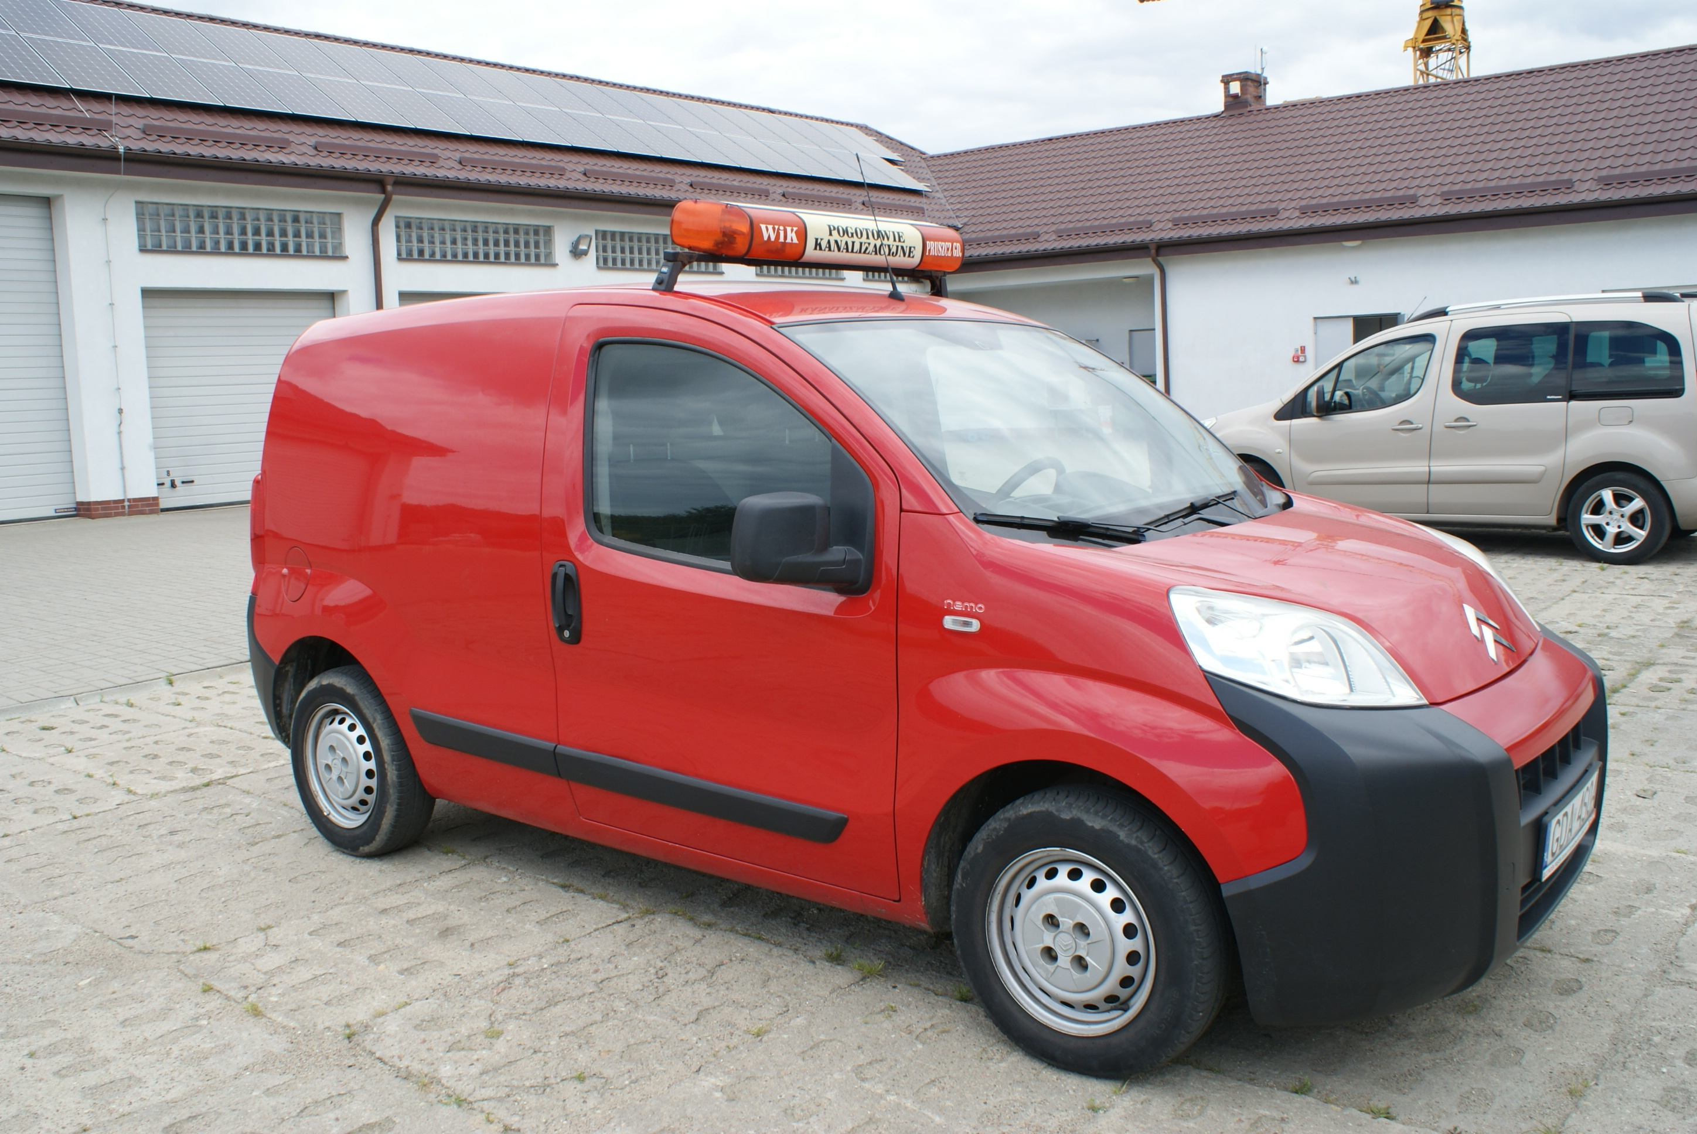
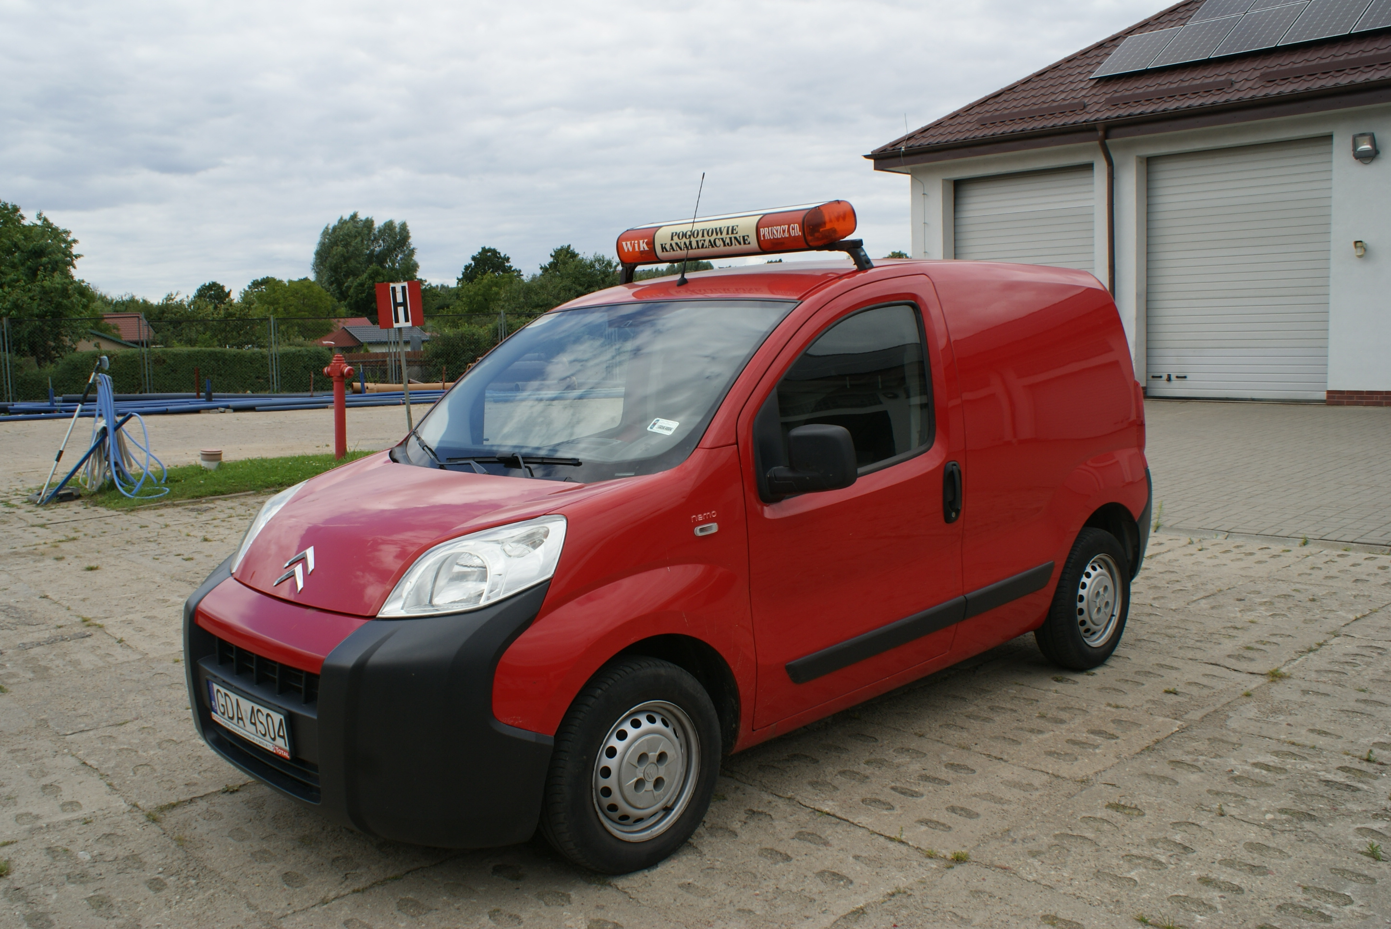

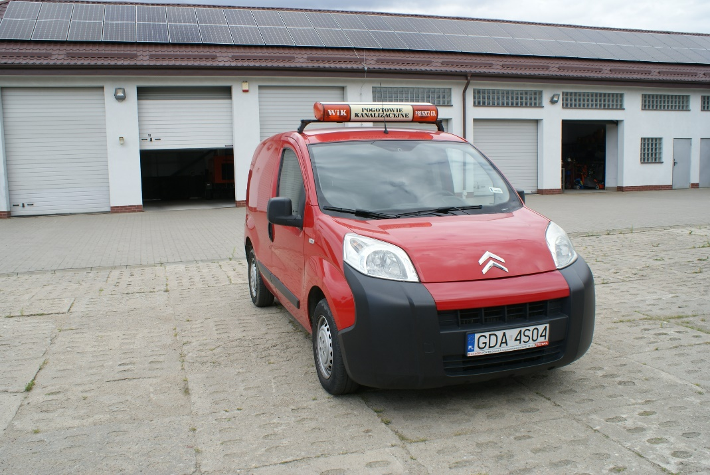

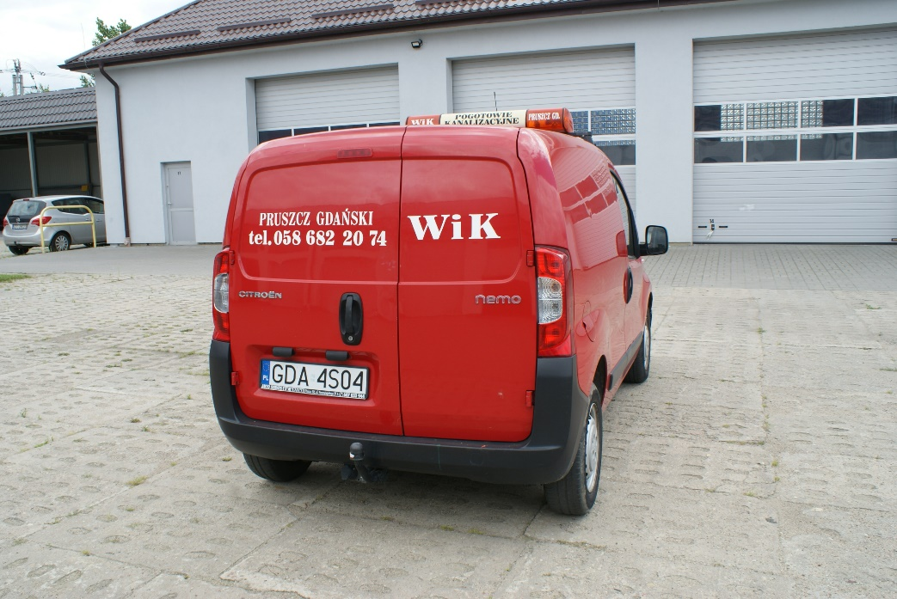
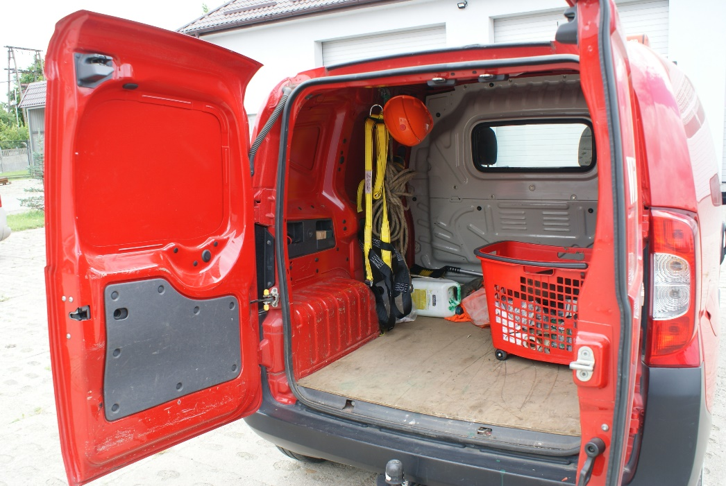

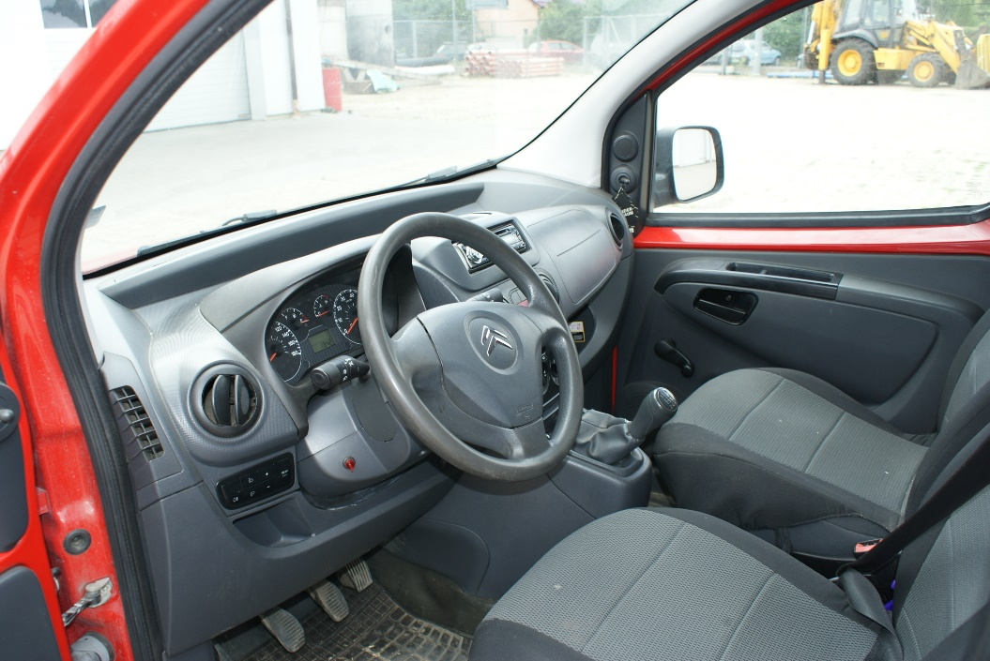

Samochód można oglądać w na terenie Bazy magazynowo – sprzętowej PWiK „WiK” w Pruszczu Gdańskim ul. Przemysłowa 1 C, pon.-piątek w godz. 8.00-13.00 tel. 58 300 02 66.

